ООО «Турцентр-ЭКСПО» г. Белгород, ул. Щорса, 64 а, III этаж
Остановка ТРЦ «Сити Молл Белгородский»
www.turcentr31.ru т./ф: (4722) 28-90-40; тел: (4722) 28-90-45; +7-951-769-21-41

Абхазия, ПИЦУНДА, п. Лдзаа «КАРАТ» Лето 2022
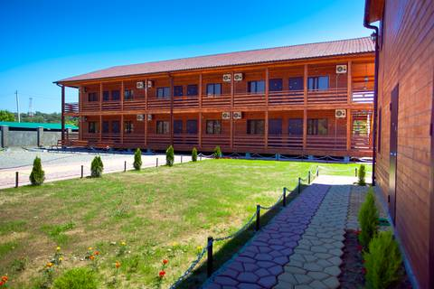
Гостевой дом «Карат» находится в живописном месте Пицунды в п.Лдзаа в районе реликтовой рощи Пицундской сосны. Пицунда – царство моря и сосен… Величественные вечнозеленые сосны являются символом курорта. Сказочная страна Абхазия, удивительная и манящая... Чистейшее море, кристальный воздух и роскошная субтропическая растительность. Курорт Пицунда находится на одноименном равнинном мысе, со всех сторон закрытом горными хребтами Кавказа от холодных ветров. Курорт Пицунда – место совершенно удивительное – сказочная красота природы, экологически чистое побережье Черного моря, насыщенный полезными фитонцидами воздух, теплый мягкий климат субтропиков и потрясающее радушие и гостеприимство местных жителей. Пицунда – популярный курорт, основной профиль которого – лечение заболеваний органов дыхания и нервной системы. Здесь вы сможете отправиться на увлекательные экскурсии и посмотреть великолепие Новоафонского монастыря – главного культового сооружения Абхазии, настоящую жемчужину Абхазии Озеро Рица и Голубое озеро, расположенную в недрах Иверской (Апсарской) горы Новоафонскую пещеру удивительной красоты, 7-ми метровый водопад, Страусиную ферму, Пицундо-Мюссерский заповедник, протянувшийся от берега бухты в горы, и др. Гостевой дом «Карат» - это просторная огороженная территория с современным и стильным двухэтажным зданием из дерева. Имеется летняя кухня- столовая, оборудованная всем необходимым и мебелью. Есть мангал, барбекю, свой мини-бар с вином, напитками, чачей. Рядом с территорией гостевого дома работают несколько кафе-столовых и шашлычных на любой вкус, продуктовый магазинчик, пункты проката велосипедов и другого пляжного инвентаря. По желанию организуем экскурсии. Интернет в номерах: Wi-Fi.
Размещение: «Стандарт» 2-х, 3-х местные номера с удобствами (WC, душ, ТВ, сплит-система, холодильник,
односпальные и двуспальные кровати, стол, шкаф, тумбочки, фен, вешалка, зеркало, балкон.)
Пляж: 5 мин – песчаный, 5 мин – галечный.
Питание: общая кухня (самостоятельно).
Дети: до 5 лет на одном месте с родителями – 6600 руб., до 12 лет скидка на проезд – 200 руб.

Стоимость тура на 1 человека (7 ночей) + трансфер от границы - самостоятельно
Размещение  Заезды | СТАНДАРТ
 | 2-х мест.  с удоб. | 3-х мест.  с удоб. | 4-х мест.  с удоб. | Доп. место  (раскладушка)
30.05.-08.06. | 13700 | 12550 | 11950 | 10900
06.06.-15.06. | 13800 | 12750 | 12150 | 11000
13.06.-22.06. | 13900 | 12950 | 12350 | 11200
20.06.-29.06. | 14150 | 13150 | 12550 | 11200
27.06.-06.07. | 15850 | 14650 | 13850 | 11400
04.07.-13.07. | 17500 | 15250 | 14150 | 11850
11.07.-20.07. | 17800 | 15650 | 14550 | 11850
18.07.-27.07. | 17800 | 15650 | 14550 | 11850
25.07.-03.08. | 17800 | 15650 | 14550 | 11850
01.08.-10.08. | 17800 | 15650 | 14550 | 11850
08.08.-17.08. | 17800 | 15650 | 14550 | 11850
15.08.-24.08. | 17500 | 15250 | 14150 | 11850
22.08.-31.08. | 17500 | 15100 | 14000 | 11550
29.08.-07.09. | 13250 | 12150 | 11950 | 11550
05.09.-14.09. | 13150 | 11850 | 11750 | 11350
12.09.-21.09. | 12850 | 11650 | 11550 | 11350
19.09.-28.09. | 12550 | 11450 | 11250 | 11150
В стоимость входит: проезд на автобусе, проживание в номерах выбранной категории, сопровождение, страховка от несчастного случая. Трансфер от границы – самостоятельно.

Выезд из Белгорода еженедельно по понедельникам.
Хочешь классно отдохнуть – отправляйся с нами в путь!!!!

